Lập Hợp Đồng
Camera IN-Thẻ 64Gb TTN (Thanh Toán Ngay)
Clip:https://drive.google.com/file/d/1VzixawEJD7pEwkUl4qRV-vAfMxT1hVQ-/view?usp=drive_link

1. Quy trình “Lắp đặt mới”
- Quy trình Lắp đặt mới:
- NV lập HĐ lắp đặt mới 🡪 NV thanh toán 🡪 NV giao VTT thi công 🡪 VTT kích hoạt 🡪 VTT hoàn thiện hồ sơ
2. Các bước thực hiện Lắp đặt mới
Bước 1: Lập Hợp đồng dịch vụ
- Tại màn hình trang chủ chọn tỉnh mà KH yêu cầu, tìm kiếm chức năng Lập Hợp đồng - Lắp đặt mới
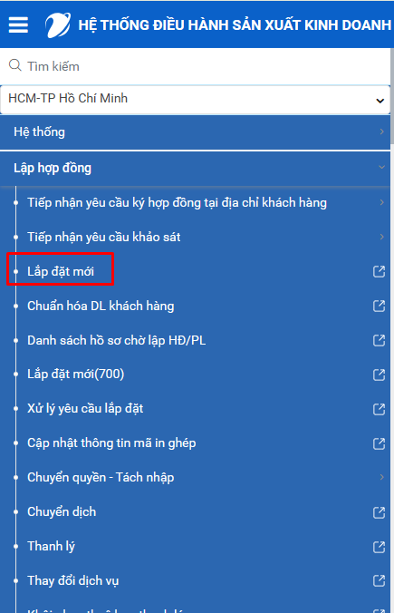
- hoặc gõ tìm nhanh “lap dat” vào ô tìm kiếm chọn Lắp đặt mới
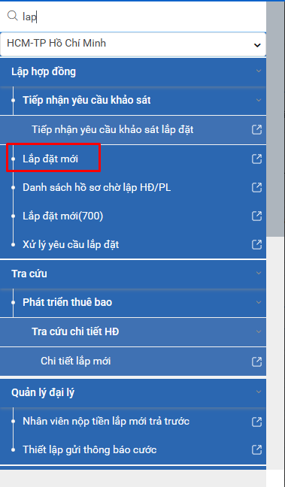
- hoặc từ Acc của đường truyền click chuột phải chọn Lắp Mới và thực hiện:
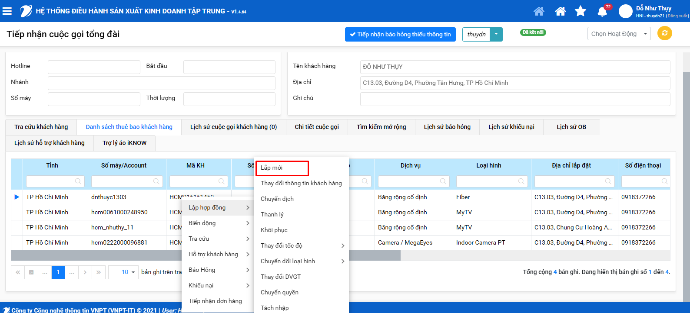

Tại giao diện Khách hàng (F2): Nhập các thông tin sau:
- “Kiểu hợp đồng / PL = Chọn Tại nhà
- “Cộng tác viên” = Mã nhân Viên
- “Người giới thiệu” = Mã nhân viên
- “Địa chỉ KH (*)” = Định danh lại theo thứ tự Thành phố – Phường/Xã – Đường – Số nhà
- “Ngành nghề” = Hoạt động dịch vụ khác
- “Dịch vụ khác” = Tích chọn Nhận giấy báo cước qua SMS hoặc Email
Lưu ý: kiểm tra lại phần “Ngày sinh” và “Giới tính”
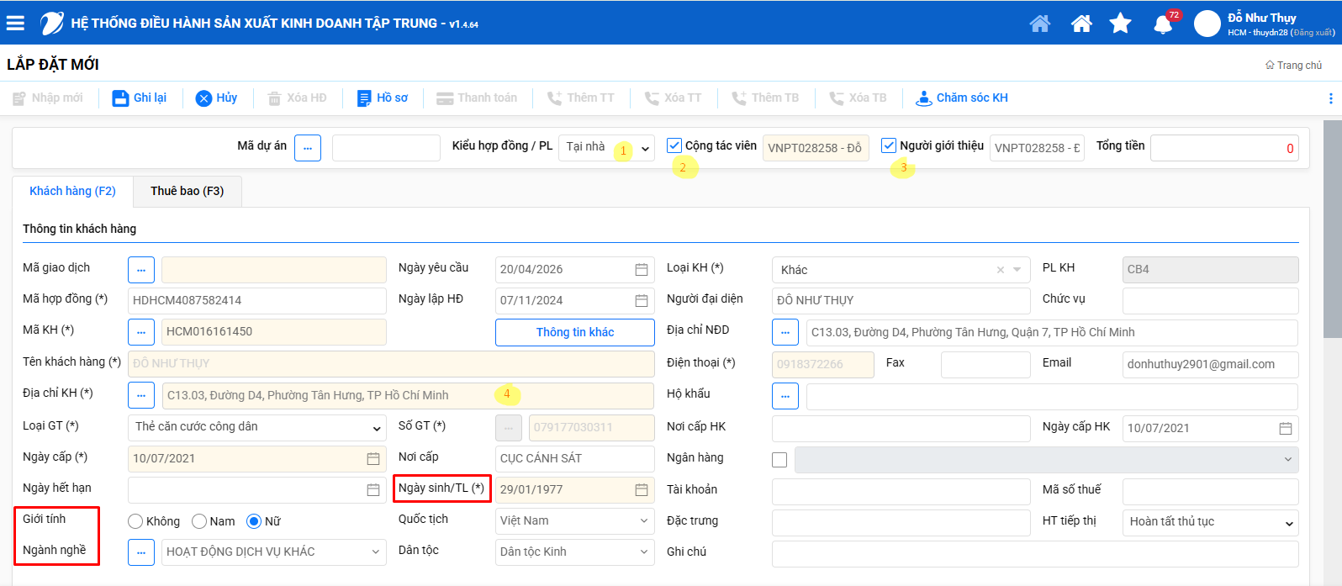
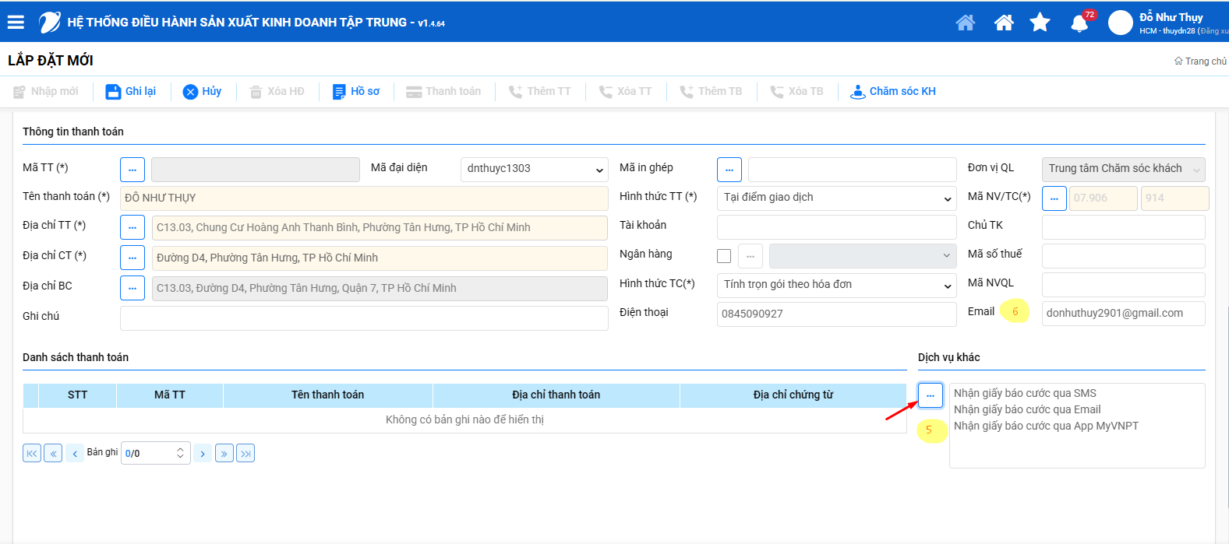

Tại giao diện Thuê bao (F3): Nhập các thông tin sau:
- “Dịch vụ” = Camera / MegaEyes
- “Loại hình” = Indoor Camera PT ( hoặc Outdoor Camera PT ( tùy theo nhu cầu của khách hàng)
- “Kiểu yêu cầu” = Lắp mới Megaeyes trên Fiber có sẵn
- “Tốc độ” = INDOOR_TTN
- “Điện thoại” = Nhập sđt của KH (Lưu ý phần “Mã Xác Thực” nếu KH đã dùng số điện thoại đăng ký App OneHome)
- “Mã TN”= Chọn đúng acc fiber bấm chấp nhận
- “Trang bị” = Mua thiết bị
- “Loại thiết bị” = Chọn VNPT Smart Camera Indoor IS310P hoặc nếu tỉnh đó chưa có thiết bị này thì có thể chọn sẵng loại Indoor khác (Kỹ thuật địa bàn sẽ giới thiệu với KH loại thiết bị hiện có)
- “Trả trước” = Chọn Trả trước gói Mesh/Camera thanh toán ngay 1 lần
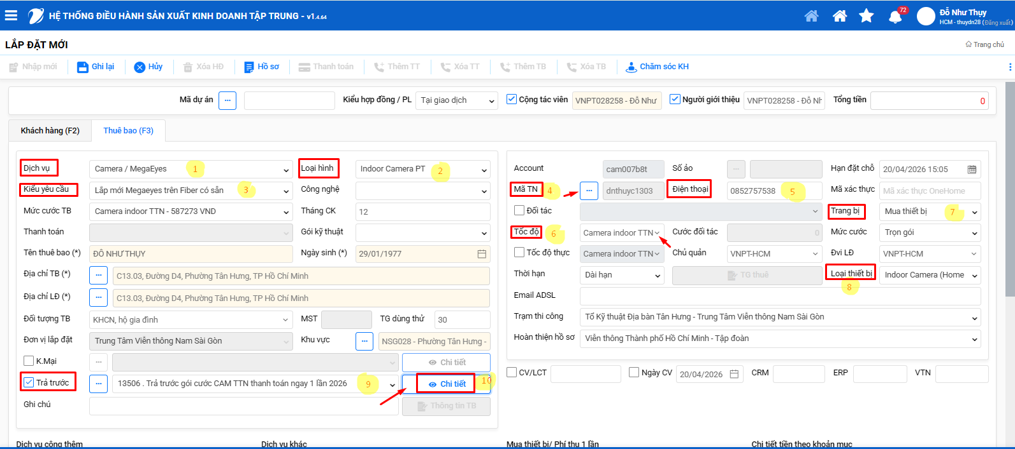

- NSD nhấn “Ghi lại” để thực hiện ghi lại hợp đồng (Lúc này hợp đồng sẽ ở trạng thái "Mới tiếp nhận", NSD có thể Sửa/Xóa HĐ tại bước này ).
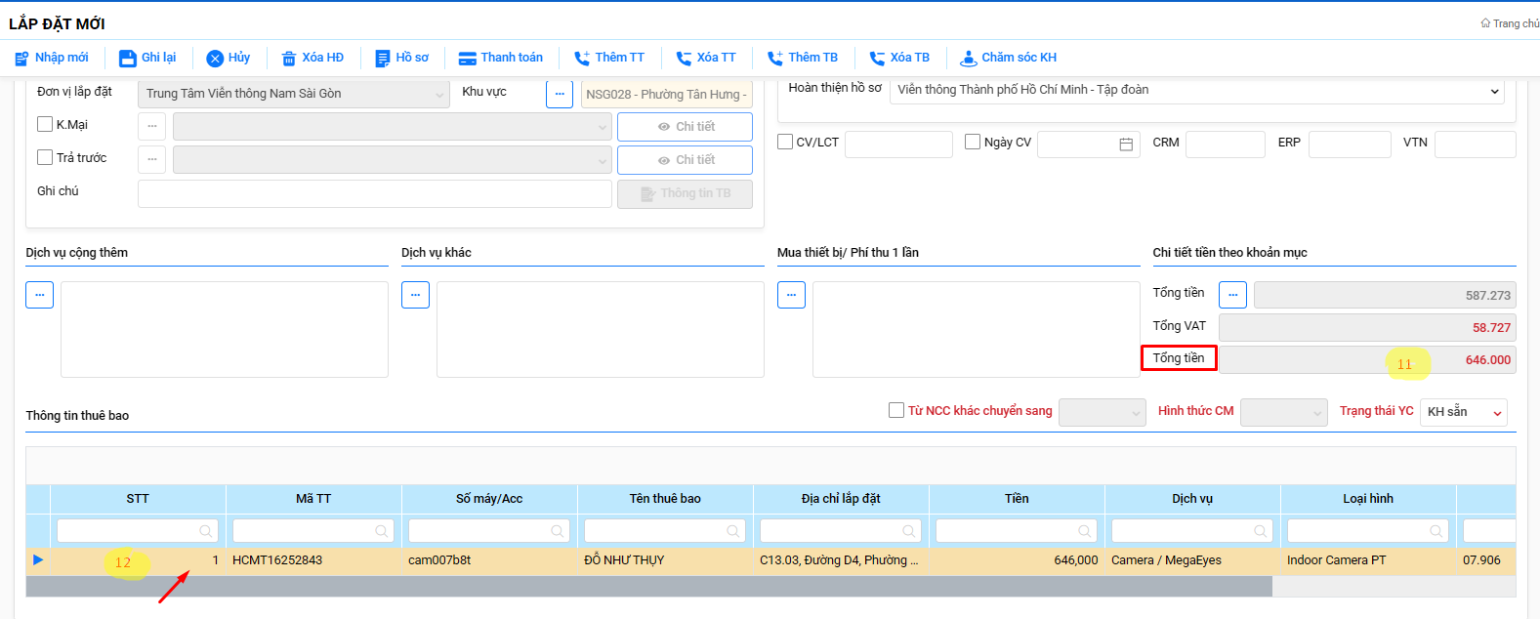
- Hẹn LĐ (đối với khu vực HCM)
Bước 2: Liên Hệ
Vào chức năng “Liên hệ”
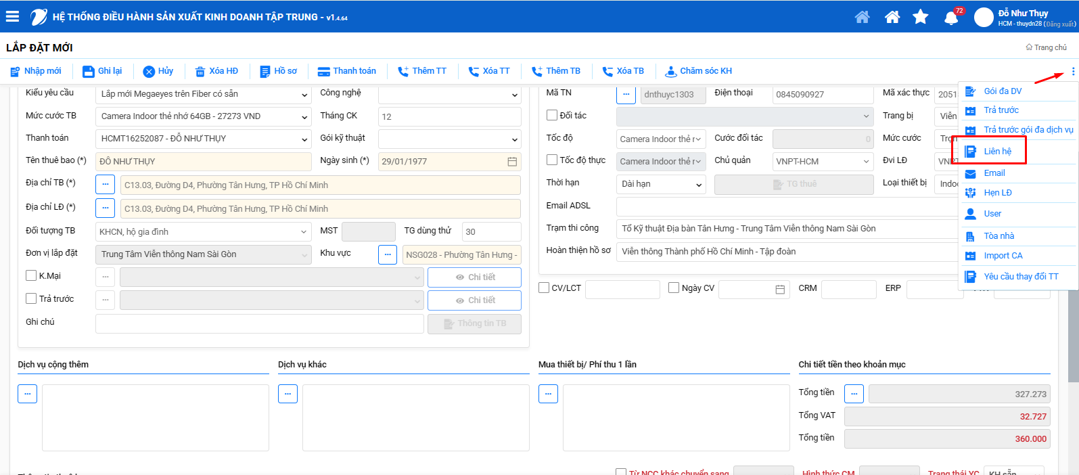
Và thực hiện các bước thông tin sau:

- “Mục đích chưa gán”: Click chọn hết và đưa qua “Mục đích đã gán”
- “Thông tin liên hệ khách hàng”: click vào ô Đăng ký
- “Thông tin liên hệ thanh toán”: click vào ô Đăng ký
- “Thông tin liên hệ thuê bao”: click vào ô Đăng ký
- Sau đó bấm “Cập nhật”

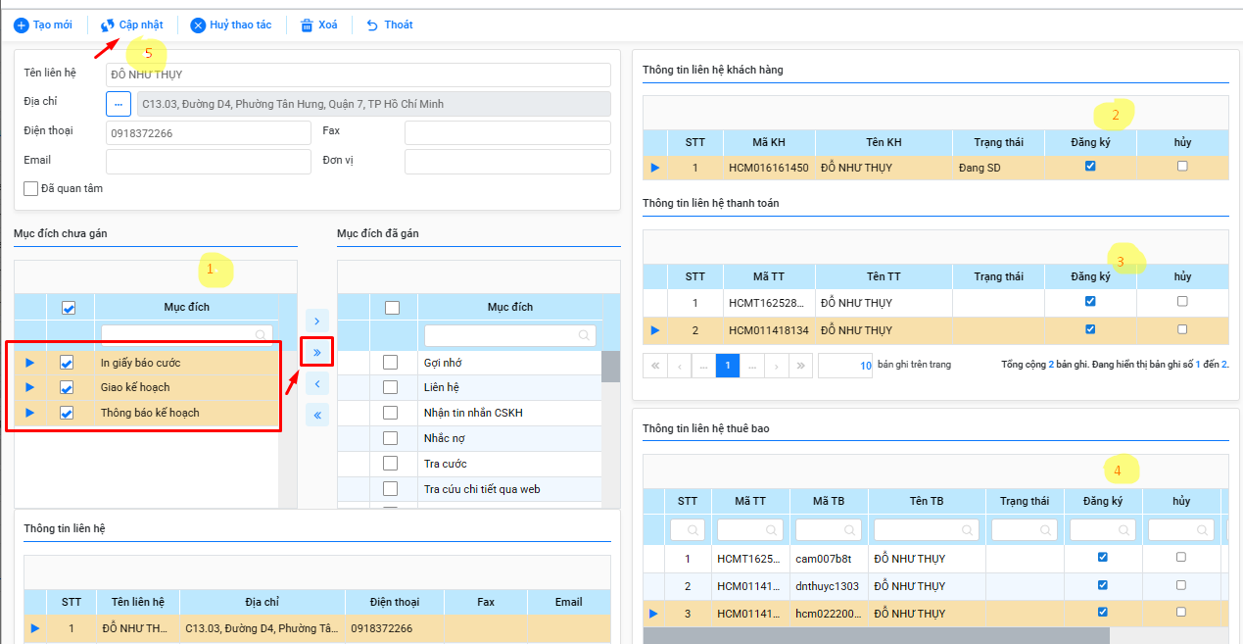

Bước 3: Thanh toán hợp đồng

- Tại màn hình “Lắp đặt mới” sau khi Ghi lại hợp đồng thành công 🡪 NSD nhấn Thanh toán để mở ra form thanh toán hợp đồng
- Hệ thống sẽ hiển thị Tổng tiền: 646.000đ
- Chọn “Hình thức trả” là Tiền mặt
- “Kênh thu” là Nộp tiền sau
- NSD nhấn Thanh toán để thực hiện thanh toán hợp đồng (hợp đồng chuyển sang trạng thái "Đã thanh toán")
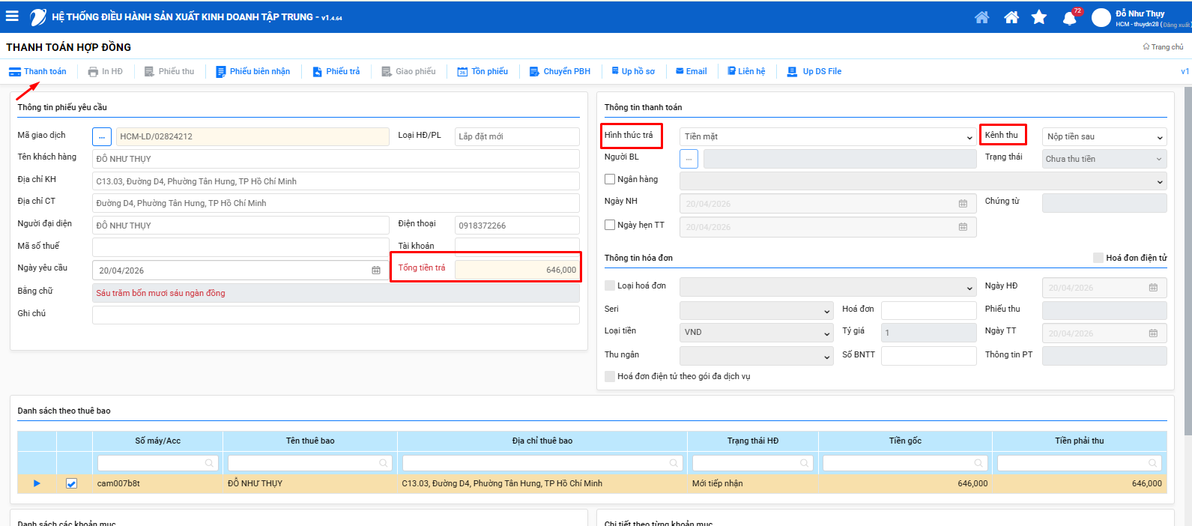

Bước 4: Giao phiếu cho VTT thi công
- Tại màn hình Thanh toán, sau khi thanh toán thành công, NSD nhấn Giao phiếu mở ra popup giao phiếu đến VTT
- Hợp đồng chuyển sẵng trạng thái "Đã Giao thi công"
- NSD chọn phiếu yêu cầu, chọn hướng giao 🡪 Nhấn Giao phiếu
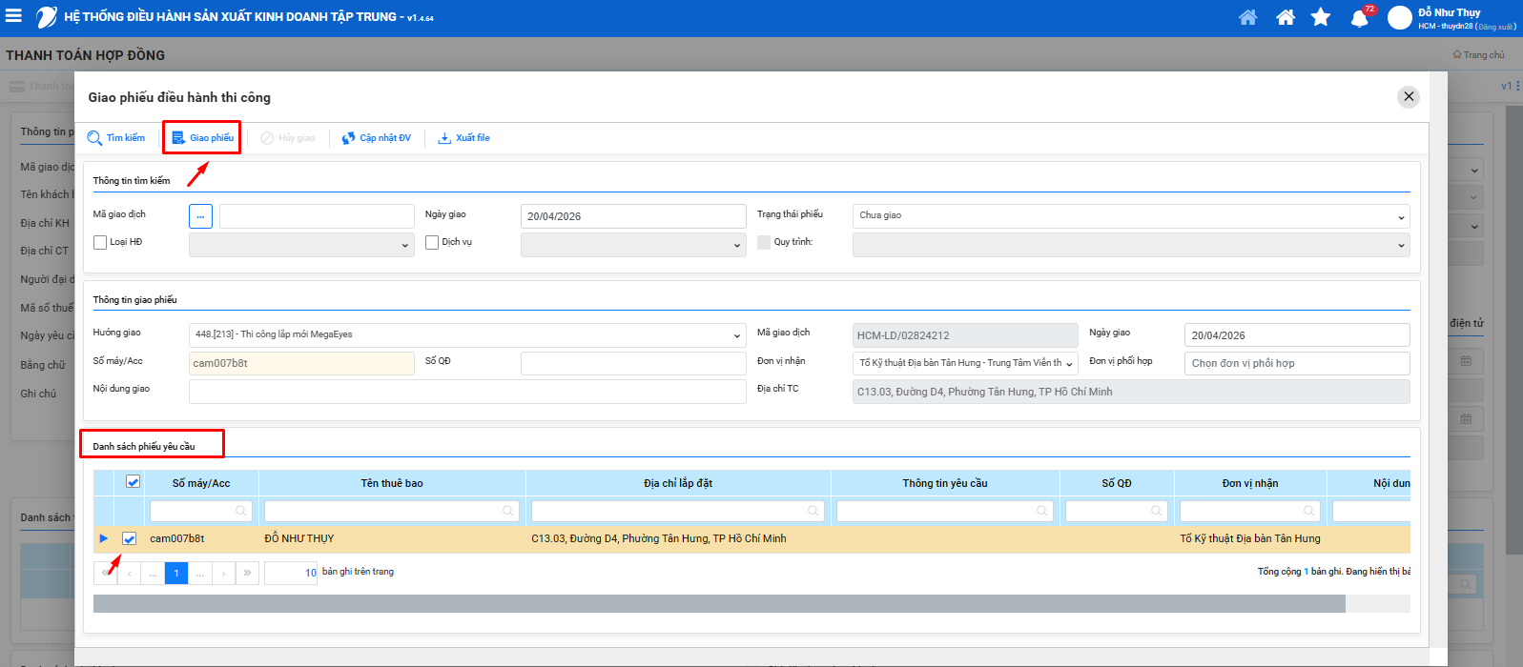

Bước 5: VTT kích hoạt và hoàn thiện hợp đồng
- Đơn vị VTT sẽ tiếp nhận phiếu trên hệ thống, thực hiện Kích hoạt dịch vụ và nhấn Hoàn công để hoàn thiện hợp đồng

